Onthaalbrochure

Crisishulp aan Huis
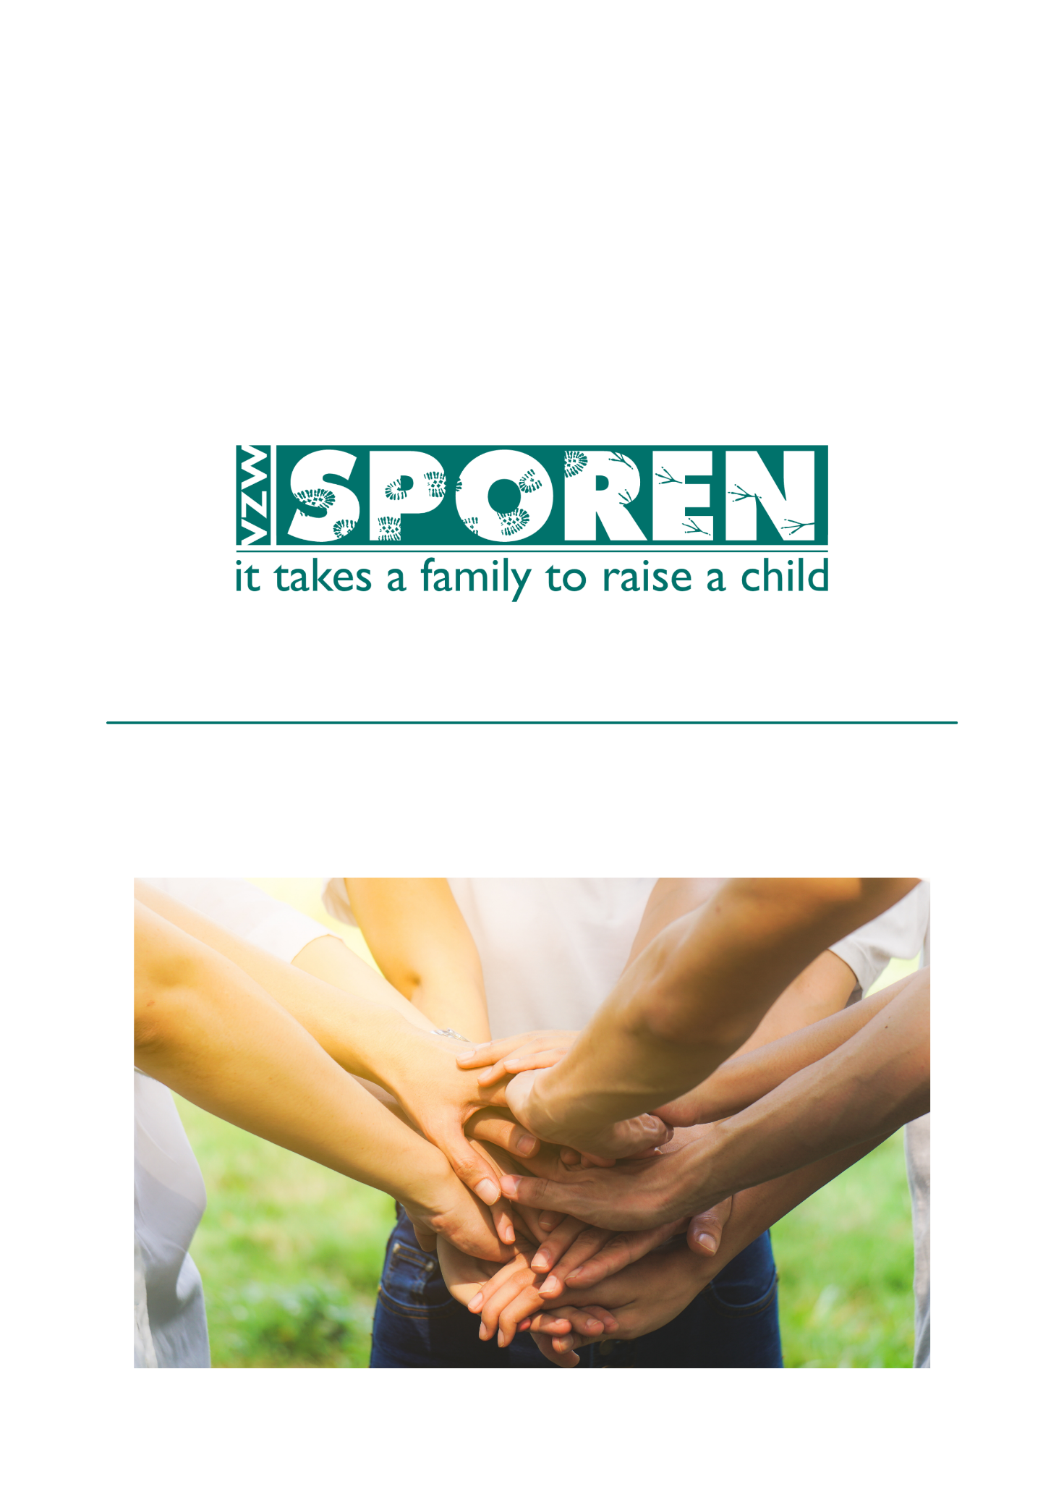

Crisishulp aan Huis

Voor wie is het?

Crisishulp aan Huis is een gratis begeleidingsdienst voor gezinnen die een crisis meemaken in de opvoeding. We werken steeds op verwijzing van het crisismeldpunt Vlaams-Brabant (078 05 00 38). Dat is een telefonisch meldpunt waar artsen, gezinnen, hulpverleners, politie,… naar bellen als ze dringend hulp bij de opvoeding nodig vinden.

Crisishulp aan Huis is voor gezinnen met kinderen van 0 tot 18 jaar waarbij het samenleven onder druk komt te staan omwille van een crisis die de veiligheid van het kind beïnvloedt. Samen met de mensen rondom jullie gaan we op zoek naar hoe we de crisis kunnen overkomen.

Wat is het?
Interventie (1-3 dagen)
We maken op korte tijd een inschatting van wat er nodig is om de rust in huis te laten terugkeren. We gaan samen met jouw gezin en jullie netwerk op zoek naar wat er onmiddellijk nodig is en waar jullie daarmee terecht kunnen. Op het einde van de interventie wordt er een vervolgplan opgesteld waarin staat wat er nodig is om terug verder te kunnen.

Begeleiding (28 dagen)
Er komt een begeleider maximum 28 dagen iedere werkdag langs om samen met jouw gezin en iedereen rondom jullie te werken aan hoe de crisis te verkleinen en te kijken wat jullie nodig hebben om volgende crisissen zelf aan te pakken. Na 3 dagen stellen we een handelingsplan op, na 14 dagen doen we een tussentijdse evaluatie en op dag 28 vindt er een eindgesprek plaats waarbij er ook een eindverslag wordt gemaakt.

Flexibele begeleiding
Dit is hetzelfde als de gewone begeleiding, maar de begeleider komt niet alle dagen langs. Er wordt samen met jullie nagedacht over hoe vaak de begeleider best langskomt en hoe lang. Dit kan maximum 28 dagen duren. Bij het begin en het einde wordt er een verslag opgesteld.

Crisisbegeleiding bij opvang
Soms is de crisis zo hoog dat het best is dat een kind even ergens anders kan verblijven. Wanneer het niet mogelijk is om bij vrienden of familie te verblijven, is er de mogelijkheid om naar een crisisopvang te gaan. Om de terugkeer naar huis goed te laten verlopen, bieden wij een crisisbegeleiding bij opvang aan.

Nazorg
In het eindverslag staat steeds vermeld welke stappen voorzien zijn na het einde van de begeleiding. Dit verslag wordt bezorgd aan het gezin en de aanmelder.

Buiten deze planning blijft Sporen telefonisch beschikbaar voor advies. Er zal tijd gemaakt worden om te luisteren naar jullie vraag en samen met jullie na te denken over wat jullie kan verder helpen. Vaak zullen we dan terugkijken naar wat al geholpen heeft tijdens de begeleiding. Is telefonisch advies of een doorverwijzing ontoereikend, dan kan er een nazorggesprek voorgesteld worden.

Permanentie
Tijdens een crisisinterventie of crisisbegeleiding voorziet Crisishulp aan Huis een telefonische permanentie voor de gezinsleden. Dit is bedoeld voor dringende vragen. Het permanentienummer is 24u op 24 en 7 dagen op 7 bereikbaar.

Er is steeds een begeleider beschikbaar voor telefonische hulp. Vaak zal dat niet je eigen begeleider zijn, maar een collega. We kunnen niet onmiddellijk langskomen, zoals politie of brandweer. De telefoonpermanentie dient vooral om je te helpen je gedachten te ordenen zodat je zelf verder kunt. Daarbij willen we het zo weinig mogelijk van je overnemen of in jouw plaats oplossen. Overleg kan je wel helpen om de problemen daarna beter aan te pakken.

Tips om te overwegen voor je naar het permanentienummer belt:
- Voor elk dringend probleem rond veiligheid, bel het noodnummer 112. De permanentie biedt enkel telefonisch bijstand en kan niet ter plaatsen komen. Ook bij onrustwekkende verdwijningen bel je best naar de politie.
- Je gezin krijgt 28 dagen begeleiding. Daarna is er geen begeleiding en telefoonpermanentie meer. Daarom is het belangrijk dat je als gezin zelf zo goed mogelijk zoekt naar hulp in je eigen omgeving, die niet wegvalt. Als iemand in je omgeving je kan helpen, contacteer die dan éérst: een vriend of vriendin, een familielid, een buur, een kennis, ...
- Vraag jezelf af of het probleem kan wachten tot de volgende dag. Als dat zo is, wacht dan tot je begeleider langskomt (in principe duurt dit niet langer dan tot de volgende dag) of bel tussen 9u en 17u naar ons vast nummer: 016 52 56 51.

Let op: Je kan enkel bellen op het permanentienummer, sms’jes komen niet aan.

Permanentienummer: 0497 48 70 95

Contactgegevens Crisishulp aan Huis
Oudebaan 263 3001 Heverlee
016 52 56 51
crisishulp@sporen.be

Over vzw Sporen
Bij vzw Sporen willen we gezinnen ondersteunen opdat kinderen zo veel mogelijk in hun eigen omgeving kunnen opgroeien op een manier die tegemoetkomt aan hun ontwikkelingsvragen en –behoeften.
Daarnaast bieden we vorming aan professionelen die in gelijkaardige situaties werken.

Visie
Ons vertrekpunt is de vraag van het gezin. Van hieruit richten we ons op de krachten en hulpbronnen bij het gezin, in de familie en ruimere omgeving.
Samen met belangrijke mensen uit de omgeving maken we een plan zodat de doelen, stapje per stapje, kunnen worden bereikt.
Centraal staat de onvoorwaardelijke zorg en liefde voor de kinderen. Wanneer de situatie voor iedereen ‘goed en veilig genoeg’ is en het gezin samen met familie verder kan, wordt de begeleiding op maat afgebouwd.
Op www.opgroeieninveiligheid.be vind je meer uitleg over onze manier van werken. Op www.sporen.be vind je meer uitleg over de werking van al onze afdelingen.

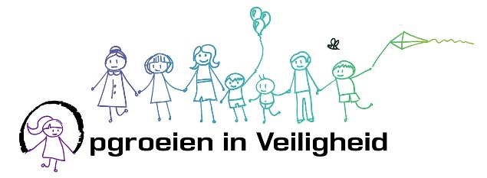

Deze brochure bevat de belangrijkste informatie over onze begeleiding. Neem hiervoor je tijd. Aan het einde van de brochure vind je een papier om ondertekend aan ons terug te bezorgen zodra je alle informatie gelezen hebt.

Decreet Integrale Jeugdhulp
Alle organisaties voor jeugdhulp in Vlaanderen zijn verplicht om te werken volgens het decreet Integrale Jeugdhulp. Dit decreet waakt erover dat kinderen en jongeren steeds ergens terecht kunnen en dat er geen breuken zijn in de hulpverlening.
Meer info? www.jeugdhulp.be/over-jeugdhulp
We zoeken zo veel mogelijk naar oplossingen in de vrijwillige hulpverlening. Soms lukt dat niet en blijkt de situatie zo onveilig of bedreigend voor een kind dat we het als onze plicht zien om op te treden. In die situaties nemen we contact op met het OCJ (Ondersteuningscentrum Jeugdzorg) of het VK (Vertrouwenscentrum Kindermishandeling). Het OCJ of het VK kan er dan voor kiezen om de jongere en zijn context mee op te volgen.
Vanaf dan heb je meestal een consulent, die mee zal bepalen wat er, vanuit de maatschappij, verwacht wordt qua afspraken. Deze hulpverlening is nog steeds vrijwillig.
Wanneer de vrijwillige hulpverlening dreigt te blokkeren, kan het OCJ of het VK de jongere doorverwijzen naar de jeugdrechtbank. Er is dan sprake van opgelegde of gedwongen hulp. Een consulent geeft advies aan de jeugdrechter, die op zijn beurt een maatregel uitspreekt.

Decreet Rechtspositie van de minderjarige
Deze wetgeving beschermt de rechten van kinderen en ouders die in de hulpverlening terechtkomen. Agentschap Opgroeien brengt hiervoor brochures uit op ieders maat, je begeleider zal deze met jou overlopen. Je kan de brochures ook steeds digitaal raadplegen op www.rechtspositie.be/publicaties. We hechten in Sporen erg veel belang aan deze wetgeving en gaan soms nog een stuk verder. Daarom nemen we je graag mee in hoe wij met het decreet omgaan.
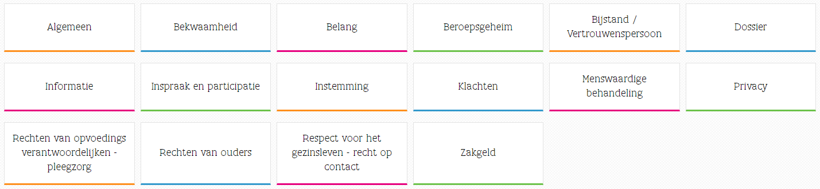
Het decreet bevat nog veel meer thema’s dan degenen die wij uitkiezen. Je vindt alle informatie op www.rechtspositie.be/themas.

In het belang van de minderjarige
Onze hulp zal altijd in het belang zijn van de kinderen en jongeren die we begeleiden. Bij elke beslissing die we maken, is dit de belangrijkste overweging.

Inzage in je dossier
Elke jongere die begeleid wordt heeft een eigen dossier. Sinds 1 januari 2022 werken wij met een elektronisch cliëntdossier eCQare (www.ecqare.com). Hierin zetten we een kopie van al onze verslagen. Als ouder heb je volledige toegang tot het dossier van je kind tot de leeftijd van 12 jaar. Vanaf 12 jaar beslissen de kinderen zelf over wie toegang heeft. Je hebt wel steeds het recht om toegang te vragen tot alle informatie die wij over jou hebben, wij zullen je dan binnen de 15 dagen uitnodigen om dit samen door te nemen.
In sommige uitzonderingen (excepties) kunnen we informatie uit je dossier tóch geheimhouden:
- Gerechtelijke exceptie: communicatie van en naar de rechtbank kan je inkijken via het dossier op de rechtbank en niet via ons dossier.
- Vertrouwelijkheidsexceptie: informatie in het dossier die ons werd toevertrouwd waar je zélf niet bij was. Info uit gesprekken bij gescheiden gezinnen valt hier ook onder.
- Agogische exceptie: informatie waarbij ingeschat wordt dat het in het belang is van de minderjarige om deze (nog) niet door te geven (bv. kind is geadopteerd).

Wie kan in je dossier
De collega’s van de afdeling(en) die je begeleidt, hebben toegang tot je dossier. Enkele collega’s die een ondersteunende rol hebben in onze organisatie, hebben ook toegang tot enkele delen in je dossier. We sommen ze graag voor je op:
- De administratie voor contact met het Agentschap Opgroeien, het groeipakket, uitbetaling voor verblijf in de context en medische verwerking.
- De ICT-verantwoordelijke voor technische issues.
- De Stafmedewerker Beleid voor onderzoek binnen Sporen, o.a. over familieberaden.
- De leden van de werkgroep Interne Audit krijgen tijdelijk toegang tijdens een audit.

Inspraak en transparantie
Tijdens de begeleiding vragen we je hoe jij kijkt naar je gezinssituatie: naar de bezorgdheden, positieve elementen, doelen en verwachtingen die er zijn binnen je gezin. Jouw ideeën hierover schrijven we in een verslag met drie kolommen. Je mag alles wat wij over je schrijven zélf bijhouden.
Je kan de medewerkers van Sporen altijd rechtstreeks feedback geven. Ook via onze website (www.sporen.be/mening) kan je op verschillende manieren iets kwijt. Dankzij deze feedback kunnen wij onze begeleidingen steeds verbeteren.
We werken samen met de hogeschool UCLL over hoe wij werken in Sporen en wat gezinnen en andere mensen hiervan vinden. We vragen je akkoord om hieraan mee te werken.
Soms zijn ervaringen van ouders en jongeren anders als de begeleiding is afgesloten. We nodigen je op het einde van de begeleiding uit om te vertellen over je ervaringen tijdens de begeleiding. Eén jaar na de begeleiding ontvang je van ons ook een brief waarin we vragen hoe het gaat met jullie gezin. Deze kan je vrijblijvend en anoniem beantwoorden.

ACTIE: Cliëntparticipatieraad
Wil je graag meer impact hebben op hoe wij ons organiseren, dan kan je je aansluiten bij onze cliëntparticipatieraad ACTIE. Dit is een klein groepje mensen die onze organisatie hebben leren kennen als cliënt, als ouder, als contextfiguur… Door met mekaar ervaringen te delen, komen ze tot aanpassingen in ons dagelijks werk.

Zo ontwikkelde ACTIE bijvoorbeeld het nazorgboekje: een boekje met concrete tips dat je verder op weg helpt als onze begeleiding voorbij is.

Je vindt alle informatie en vergaderdata op www.sporen.be/actie, je kan hen ook een mailtje sturen op actie@sporen.be. Via de website kan je ook gewoon je verhaal anoniem doen.

Klachtenprocedure
Soms gebeurt het dat je niet tevreden bent over hoe de begeleiding loopt. Of het kan zijn dat de samenwerking met je begeleider(s) moeilijk loopt.
Als je ontevreden bent, probeer je best eerst hierover te praten je begeleiding. Als dat niet helpt of als je je niet gehoord voelt, kan je een klacht neerleggen.
Waar kan je terecht met een klacht?
- Bij de teamcoördinator van de betrokken afdeling: josefien.nachtergaele@sporen.be
- Bij de ombudsdienst van Sporen:
Dit zijn stafmedewerkers die niet gebonden zijn aan een afdeling en zijn aangesteld binnen vzw Sporen om een klacht op een goede manier op te volgen en samen naar een oplossing te zoeken.
Tel: 016 38 76 00
Adres: Geldenaaksebaan 428, 3001 Heverlee
Mail: ombudsdienst@sporen.be
- Bij een externe vertrouwenspersoon, niet verbonden aan Sporen. Hij luistert en zoekt naar oplossingen als je een ernstige klacht hebt over onze werking. Je kan schrijven naar:
Gie Kiesekoms, Redingenstraat 6, 3000 Leuven
E-mail: gie.kiesekoms@cawoostbrabant.be
- Bij de JO-LIJN. Dit is het gratis telefoonnummer van de ombudsdienst voor ouder(s) en jongeren in de Jeugdzorg.
Tel: 0800/900.33, op maandag van 9u tot 13u uur en op woensdag en vrijdag van 13u tot 17u.
Mail: jo-lijn@opgroeien.be
- Bij externe bemiddeling via Integrale Jeugdhulp
Tel: 016 26 73 07
Mail: bemiddeling@vlaamsbrabant.be
- Bij de Vlaamse Toezichtcommissie als je vindt dat je rechten m.b.t. je gegevensverwerking geschonden zijn (zie onderaan).
https://overheid.vlaanderen.be/vlaamse-toezichtcommissie

BINC
Sinds begin 2011 vraagt de Vlaamse Overheid om bepaalde gegevens van elke begeleiding te registeren in BINC (Begeleiding IN Cijfers).
De overheid wil hiermee zicht krijgen op de doelgroep van de Vlaamse Jeugdzorg. Wij moeten voor elke begeleiding die wordt opgestart of beëindigd een aantal gegevens doorgeven (zoals woonplaats, leeftijd, samenstelling gezin, begeleidingsduur e.d.).
Daarnaast wordt de informatie gebruikt voor administratieve vereenvoudiging binnen de overheid, bijvoorbeeld automatische bepaling van het groeipakket, berekening van zakgeld…
Alle informatie over de gegevensdeling van de overheid vind je op de website van Jeugdhulp: https://www.jeugdhulp.be/professionelen/themas/dossier-en-gegevensdeling.

Financiële gevolgen
Onze begeleiding is gratis in die zin dat je ons nooit zal moeten betalen voor ons werk, ons vervoer of onze onkosten. Wel heeft een begeleiding soms een impact op het groeipakket. Dit hangt af van de ingezette hulp, we nemen je hieronder mee in alle details.

Contextbegeleiding, Crisisbegeleiding, Ondersteunende begeleiding
- Er is geen impact op je groeipakket.
- De kosten voor de kinderen (school, dokter…) zijn voor de opvoedingsverantwoordelijken.

Time-out, kortdurend crisisverblijf (max. 14 dagen)
- Er is geen impact op je groeipakket.
- Maaltijden, activiteiten, vervoer… worden betaald door de afdeling.
- Andere kosten voor de kinderen blijven voor de opvoedingsverantwoordelijken.

Verblijf
- Er wordt 2/3 van het groeipakket ingehouden. Dit geld gaat niet naar ons, maar blijft bij de overheid.
- De overige 1/3 van het groeipakket gaat naar de opvoedingsverantwoordelijken. Soms beslist een jeugdrechter dat dit geld op een spaarrekening gezet wordt voor de jongere. Dan kan de jongere dit geld gebruiken vanaf de 18e verjaardag.
- De grote meerderheid van de leefkosten (maaltijden, noodzakelijke medische kosten…) wordt betaald door de afdeling. Er worden ook beperkte budgetten voorzien voor kledij, kapper, hygiëne…
- Voor grote kosten zoals inschrijvingsgeld en materiaal voor school of hobby kan de afdeling bijdragen in de kost voor de periode waarin de jongere in de leefgroep mag verblijven.
- De jongere krijgt van ons zakgeld. Deze bedragen vind je op www.jeugdhulp.be.
Omdat we ook de kinderen en jongeren met module Verblijf liefst zo veel mogelijk in de eigen omgeving zien opgroeien, bieden wij ouders een extra financiële tegemoetkoming voor de voeding: voor elke weekdag dat de jongere thuis is, vergoeden wij de maaltijden met de kost die we zelf krijgen: 3,20 € per warme maaltijd en 0,90 € per broodmaaltijd.

CBAW (Contextbegeleiding Autonoom Wonen)
- Er wordt 2/3 van het groeipakket ingehouden. Dit geld gaat niet naar ons, maar blijft bij de overheid.
- De overige 1/3 van het groeipakket wordt meestal op een spaarrekening gezet voor de jongere. Dan kan de jongere dit geld gebruiken vanaf de 18e verjaardag.
- Een minderjarige jongere krijgt van de afdeling maandelijks CBAW-geld gelijk aan het leefloon. Hiermee betaalt de jongere alle eigen kosten.
- Een meerderjarige jongere die alleen woont maar via CBAW nog in begeleiding is, zorgt voor zijn eigen inkomsten door werk of ontvangt een leefloon van het OCMW.

Tevredenheids- en effectmeting
Kwalitatieve hulp bieden is voor ons heel belangrijk, daarom nemen we contact op met elk gezin om deel te nemen aan een tevredenheidsmeting zodra onze begeleiding is afgerond. Deze informatie wordt met de betreffende afdeling gedeeld.
Ongeveer een jaar na de begeleiding sturen we je ook een brief of mail met enkele vragen (effectmeting) en we hopen dat je ons deze ingevuld terug wil sturen. Deze informatie wordt anoniem verwerkt door de stafmedewerker beleid. De andere collega’s krijgen alleen geanonimiseerde resultaten.

Wat gebeurt er met je gegevens? Een privacyverklaring
In deze privacyverklaring vind je welke informatie we precies over jou als cliënt of steunfiguur bijhouden, wat we hiermee doen en wie toegang heeft. We doen dit omdat we het belangrijk vinden om op een veilige, vertrouwelijke en transparante manier om te gaan met informatie. We volgen de Belgische privacywetgeving en de Algemene Verordening Gegevensbescherming.
Als verwerkingsverantwoordelijke voor jouw gegevens hebben wij de nodige technische en organisatorische maatregelen genomen om je gegevens veilig te houden. We geven hierbij al onze informatie:
Sporen vzw | www.sporen.be | Geldenaaksebaan 428, 3001 HEVERLEE | sporen@sporen.be | tel: 016 38 76 00 | fax: 016 38 76 19 Ondernemingsnummer: BE 0410.290.006 | RPR: Leuven | BNP Paribas Fortis IBAN: BE69 2300 3901 9278 BIC: GEBABEBB

Deze gegevens verzamelen wij
De medewerkers zullen uitsluitend gegevens bijhouden waarvoor we een wettelijke verplichting of een gerechtvaardigd belang hebben. Bij vrijwillige begeleidingen baseren we ons op de wettelijke grond “het uitvoeren van een overeenkomst”. Hieronder vind je een overzicht van alle gegevens die we over jou verzamelen.
- Identificatiegegevens: naam, geboortedatum en rijksregisternummer van jou en de namen van de mensen die belangrijk zijn in je leven.
- Contactgegevens: adres, telefoonnummer, e-mailadres en eventueel rekeningnummer van jou en de mensen die belangrijk zijn in je leven.
- Statistische gegevens: nationaliteit, land van origine, niet begeleide minderjarige, opleidingsniveau, dagbesteding, schoolachterstand.
- Statistische gegevens over je gezinssituatie: pleeggezin, adoptiegezin, aantal kinderen, hoogst behaalde diploma, arbeidssituatie, huisvesting, gezondheid, schuldenlast en thuistaal in je gezin.
- Begeleidingsgegevens: Wanneer en hoe lang we over en met jou hebben gesproken en wat er hier werd gezegd (in functie van de hulpverleningsdoelstellingen).
- Verblijf je bij ons, dan houden we bij wanneer je hier slaapt of mee-eet omdat de overheid dit van ons vraagt. We houden bij hoe je dagritme eruit ziet om je goed te kunnen opvolgen in huis: het opstaan, wanneer je waar moet zijn en op welke manier je hier naartoe gaat. Hiervoor maken we ook afspraken rond bezoek, roken, medicatie, TV, PC, GSM, consoles, eten, weggaan en uitgaan.
- Medische gegevens houden we beperkt tot de module Verblijf en tot wat we nodig hebben in de groep: wens je je eigen huisarts te gebruiken, welke allergieën heb je. Als je naar de dokter gaat of voorschriften meekrijgt, houden we dit bij om de kosten terug te kunnen betalen.
- Seingegevens: een foto van je lichaam en aangezicht, lichamelijke kenmerken, taalkennis, mogelijke trefplaatsen, wat je volgens ons op zak hebt van identiteitskaart, bankkaart of cash geld, mogelijke vervoers- of communicatiemiddelen, of je medicatie nodig hebt en op zak hebt, wat je gebruikelijke route is en nog inschattingen van de begeleider van dienst: hoe wat je gemoed, was er een bijzondere gebeurtenis, waar verbleef je, wie zou bij je kunnen zijn en wie is op de hoogte van de verdwijning.

Welke gegevens gaan naar de derden?
- Naar Agentschap Opgroeien:
  - Identificatiegegevens om te weten over wie we praten.
  - Statistische gegevens komen in BINC, we zijn dit wettelijk verplicht.
  - Begeleidingsgegevens in functie van zakgeld, CBAW- geld of Buzzy Pazz.

- Naar je verwijzer, indien van toepassing:
  - Identificatiegegevens om te weten over wie we praten. Officiële verslagen (handelingsplannen, evolutieverslagen) worden op een veilige manier bezorgd.
  - Inhoudelijke gegevens omdat zij zullen bepalen wanneer de begeleiding kan stoppen en zij verantwoordelijk blijven.
Als je een actieve module ‘Verblijf’ bij ons hebt, zijn we wettelijk verplicht om een aantal gegevens door te sturen.
- Naar de uitbetaler van je groeipakket:
  - Identificatiegegevens om te weten over wie we praten.
  - Begeleidingsgegevens voor een correcte uitbetaling.

- Naar de verificator van de school waarin je ingeschreven bent op 1 februari:
  - Identificatiegegevens en de datum van inschrijving op onze naam.

- Naar je mutualiteit:
  - Identificatiegegevens en de datum van inschrijving in module ‘Verblijf’.
  - Voor het terugvorderen van medische kosten, datum en kosten van het bezoek.
In geval van nood bezorgen onze collega’s relevante gegevens aan artsen of overheidspersoneel (bv. politie bij seining). Dit komt steeds mee in het dossier en je zal hiervan op de hoogte gehouden worden.

Hoe lang wordt mijn dossier bewaard?
Je volledige dossier wordt bijgehouden tot de leeftijd van 35 jaar, daarna worden ze vernietigd tenzij een andere wetgeving vraagt dat ze langer worden bijgehouden. Een aantal cijfers worden permanent geanonimiseerd bijgehouden omwille van hun statistische waarde.
Onze volledige privacyverklaring kan je terugvinden op www.sporen.be/privacy

